МЕЖГОСУДАРСТВЕННЫЙ СТАНДАРТ
ЕДИНАЯ СИСТЕМА ТЕХНОЛОГИЧЕСКОЙ ДОКУМЕНТАЦИИ
ОБЩИЕ ПРАВИЛА ЗАПИСИ ТЕХНОЛОГИЧЕСКОЙ ИНФОРМАЦИИ В ТЕХНОЛОГИЧЕСКИХ ДОКУМЕНТАХ НА ТЕХНОЛОГИЧЕСКИЕ ПРОЦЕССЫ И ОПЕРАЦИИ
ГОСТ 3.1129-93
ГОССТАНДАРТ РОССИИ
Москва
ПРЕДИСЛОВИЕ
1. РАЗРАБОТАН Российской Федерацией.
ВНЕСЕН Техническим секретариатом Межгосударственного Совета по стандартизации, метрологии и сертификации.
2. ПРИНЯТ Межгосударственным Советом по стандартизации, метрологии и сертификации 15 апреля 1994 г.
За принятие проголосовали:
Наименование государства | Наименование национального органа стандартизации
Республика Армения | Армгосстандарт
Республика Беларусь | Белстандарт
Республика Казахстан | Госстандарт Республики Казахстан
Кыргызская Республика | Кыргызстандарт
Республика Молдова | Молдовастандарт
Российская Федерация | Госстандарт России
Туркменистан | Главгосинспекция Туркменистана
Республика Узбекистан | Узгосстандарт
Украина | Госстандарт Украины
3. Постановлением Комитета Российской Федерации по стандартизации, метрологии и сертификации от 31.01.95 № 27 межгосударственный стандарт ГОСТ 3.1129-93 введен в действие непосредственно в качестве государственного стандарта Российской Федерации с 1 января 1996 г.
4. ВЗАМЕН ГОСТ 3.1104-81 в части раздела 3.
СОДЕРЖАНИЕ
1. Область применения. 2
2. Нормативные ссылки. 2
3. Общие положения. 2
4. Правила записи адресной информации о технологическом процессе. 3
5. Правила записи адресной информации об операции (операциях). 6
6. Правила записи информации о применяемых в операциях документах. 7
7. Правила записи информации о рабочих местах. 8
8. Правила записи информации о применяемых материалах. 9
9. Правила записи информации о комплектующих составных частях изделия. 11
10. Правила записи информации о трудозатратах. 11
11. Правила записи информации общего характера к процессам и операциям. 12
12. Правила записи информации о требованиях к выполняемым действиям. 12
13. Правила записи информации по технологической оснастке. 15
14. Правила записи информации о технологических режимах. 16
Приложение а (рекомендуемое) Состав видов информации в привязке к служебным символам. 17
Приложение б (рекомендуемое) Пример оформления листа ссылочных данных на форме мк (мк/лсд). 18
Приложение в (рекомендуемое) Пример оформления мк/вм для указания перечня возможных для замены материалов. 19
Приложение г (рекомендуемое) Пример оформления сводной технико-нормировочной карты на процесс, выполненный на форме мк (мк/тнк). 21
Приложение д (рекомендуемое) Пример оформления мк/ктп на единичный технологический процесс обработки резанием маршрутного описания. 22
Приложение е (рекомендуемое) Пример оформления мк/ок на единичную операцию обработки резанием операционного описания. 23
Приложение ж (рекомендуемое) Перечень принятых условных обозначений наиболее часто встречаемых данных, используемых при записи информации по технологическим режимам. 24
ГОСТ 3.1129-93
МЕЖГОСУДАРСТВЕННЫЙ СТАНДАРТ
Единая система технологической документации
ОБЩИЕ ПРАВИЛА ЗАПИСИ ТЕХНОЛОГИЧЕСКОЙ ИНФОРМАЦИИ В ТЕХНОЛОГИЧЕСКИХ ДОКУМЕНТАХ НА ТЕХНОЛОГИЧЕСКИЕ ПРОЦЕССЫ И ОПЕРАЦИИ
Unified system for technological documentation. General rules of recording technological information in technological documents for technological processes and operations
Дата введения 1996-01-01

1. ОБЛАСТЬ ПРИМЕНЕНИЯ.
Настоящий стандарт устанавливает общие правила записи технологической информации в документах на технологические процессы (ТП) и операции машиностроения и приборостроения.

2. НОРМАТИВНЫЕ ССЫЛКИ.
ГОСТ 2.004-88 ЕСКД. Общие требования к выполнению конструкторских и технологических документов на печатающих и графических устройствах вывода ЭВМ.
ГОСТ 3.1102-81 ЕСТД. Стадии разработки и виды документов.
ГОСТ 3.1103-82 ЕСТД. Основные надписи.
ГОСТ 3.1105-84 ЕСТД. Формы и правила оформления документов общего назначения.
ГОСТ 3.1109-82 ЕСТД. Термины и определения основных понятий.
ГОСТ 3.1118-82 ЕСТД. Формы и правила оформления маршрутных карт.
ГОСТ 3.1122-84 ЕСТД. Формы и правила оформления документов специального назначения. Ведомости технологические.
ГОСТ 3.1123-84 ЕСТД. Формы и правила оформления технологических документов, применяемых при нормировании расходов материалов.
ГОСТ 3.1201-85 ЕСТД. Система обозначения технологической документации.

3. ОБЩИЕ ПОЛОЖЕНИЯ.
3.1. Технологические документы (далее - документы) на технологические процессы и операции в отличие от других видов документации различаются вносимой технологической информацией (далее - информацией).
3.2. Информация, вносимая в технологические документы, по своему виду подразделяется на:
- информацию с текстом, разбитым на графы;
- информацию со сплошным текстом;
- графическую информацию.
3.2.1. Информация с текстом, разбитым на графы, может быть представлена:
в виде информации, объединенной в специализированные блоки информации с присвоением им определенного служебного символа, например М - для материалов, Е - для трудозатрат и т. п.;
в виде отдельных элементов информации, не привязанных к служебным символам, например, код и наименование операции (в операционных картах), обозначение инструкции по охране труда (ИОТ), данные об опоке, отливке и т. п.
3.2.2. Информацию со сплошным текстом следует применять для указания общих требований к процессу или операции, для записи содержания операций или переходов, указания требований по охране труда и т. п.
3.2.3. Графическую информацию следует применять для иллюстрации выполняемых действий дополнительно к информации со сплошным текстом или с текстом, разбитым на графы.
3.3. В зависимости от назначения в информации со сплошным текстом и информации с текстом, разбитым на графы, можно условно выделить следующие виды информации:
адресная информация о технологическом процессе;
адресная информация об операции (операциях);
информация о применяемых в операции документах;
информация о рабочих местах;
информация о применяемых материалах (основных и вспомогательных);
информация о комплектующих составных частях изделия (детали, сборочные единицы как собственного изготовления, так и покупные);
информация о трудозатратах;
информация общего характера к процессам и операциям;
информация о требованиях к выполняемым действиям;
информация о технологической оснастке;
информация о технологических режимах.
Состав указанных видов информации в привязке к служебным символам (проставляемым в левой части формы документов перед номером строки) в зависимости от применяемых форм документов, имеющих горизонтальное или вертикальное расположение полей подшивки форматов А4 приведен в приложении А.
3.4. Запись информации в документах следует выполнять машинописным, машинным, рукописным способами.
3.4.1. Запись информации машинописным и рукописным способами следует выполнять в соответствии с требованиями ГОСТ 3.1127.
3.4.2. Запись, информации машинным способом следует выполнять в соответствии с требованиями ГОСТ 2.004.
3.5. Подлинники (оригиналы) документов, с которых необходимо получить копии средствами репрографии, в том числе микрографии, должны удовлетворять требованиям, установленным в соответствующих нормативных документах (НД).

4. ПРАВИЛА ЗАПИСИ АДРЕСНОЙ ИНФОРМАЦИИ О ТЕХНОЛОГИЧЕСКОМ ПРОЦЕССЕ.
4.1. Адресную информацию о технологическом процессе следует указывать на первом листе комплекта документов.
Для документов на процессы, имеющие литеры «А» и «Б», эту функцию выполняет титульный лист (ТЛ) по ГОСТ 3.1105, для документов на процессы, имеющие литеры «О»; «O₁» или «П» - МК или соответствующие формы карт технологических процессов (КТП), а для типовых (групповых) технологических процессов - соответствующие формы карт типовых (групповых) технологических процессов (КТТП).
4.2. Адресная информация о технологическом процессе (далее - адресная информация) включает:
информацию об обозначении изделия (или его составной части) и его наименовании, на которое разработан процесс в соответствии с конструкторским документом;
информацию по Технологическому классификатору деталей машиностроения и приборостроения 1 85 142 (ТКД);
информацию об обозначении комплекта документов на процесс;
информацию по стадии разработки технологического процесса;
информацию по наименованию комплекта документов на технологический процесс;
информацию о лицах, участвующих в согласовании и утверждении комплекта документов на процесс.
4.2.1. При записи в документах обозначения изделия (или его составных частей) и его наименования следует исходить из вида технологического процесса по его организации.
Для единичных технологических процессов (ЕТП) соответствующую информацию следует выбирать из конструкторских документов. При этом допускается: в графе 2 по ГОСТ 3.1103 указывать одно обозначение (предметное или обезличенное) или два (предметное и обезличенное), если это требуют условия технологической подготовки производства.
Для типовых технологических процессов (ТТП) при применении обезличенного обозначения в указанной графе следует проставлять только код классификационной характеристики, являющийся общим для всей группы деталей (сборочных единиц), например:

Рисунок 1.
Для групповых технологических процессов (ГТП), графа не заполняется и в ней указывается прочерк.

Рисунок 2.
При записи наименования изделия или его составной части следует учитывать, что:
для ЕТП - наименование указывается по соответствующему конструкторскому документу с учетом допускаемых сокращений;
для ТТП - указывается обобщенное наименование группы изделий или их составных частей во множественном числе, например рычаги, фланцы, валы и т. п.;
для ГТП - указывается наименование вида покрытия, испытаний, настроечно-регулировочных работ и т. п., например окрашивание ХВ-16; испытания химические на воздействие топлива.
Примечание - При разработке ТТП (ГТП) и применении ТЛ допускается наименование указывать на поле 3 ТЛ по ГОСТ 3.1105, без соответствующей записи в графе 6 основной надписи по ГОСТ 3.1103, например:
«Комплект документов на ТТП обработки резанием»;
«Комплект документов на ГТП окрашивания эмалью ХВ-16».
4.2.2. Информацию по ТКД следует вносить в документы на технологические процессы, разрабатываемые только на детали машиностроения и приборостроения и при условии их специализации по одному технологическому методу, например ТП на обработку резанием детали «вал»; ТП на «кадмирование электрохимическое» и т. п.
Код классификационных группировок технологических признаков по ТКД следует проставлять в графе 3 основной надписи (ГОСТ 3.1103).
Для ЕТП на детали, специализированные по одному из технологических методов, и для ТТП на группу деталей, имеющих общие конструктивные и технологические признаки, следует проставлять технологический код полностью, включая код классификационных группировок основных признаков по технологическому методу изготовления и код классификационных группировок признаков, характеризующих вид детали.
Допускается для ТТП, при необходимости, в графе 3 основной надписи проставлять код только классификационных группировок основных признаков.
Для ГТП на группу деталей, имеющих различные конструктивные признаки и общие технологические признаки, следует проставлять код классификационных группировок вида детали по технологическому методу изготовления.
При условии включения в ТП на деталь более одного технологического метода в графе 3 основной надписи следует проставлять код на доминирующий метод.
Для сборочных единиц графа 3 основной надписи не заполняется и в ней следует проставлять прочерк.
Допускается по усмотрению разработчика документов в графе 3 проставлять технологический код сборочных единиц по имеющимся на предприятии технологическим классификаторам сборочных единиц.
4.2.3. Информацию об обозначении комплекта документов на процесс следует указывать в соответствии с ГОСТ 3.1201.
4.2.4. Информацию по стадии разработки процесса следует указывать в соответствии с ГОСТ 3.1102 в графе 5 основной надписи, начиная с левой стороны, оставляя две последующие графы для внесения изменений.
Запись литеры в документах в основном должна соответствовать литере конструкторского документа. Исключение составляют:
1. Технологические документы с литерой «П» («Предварительный проект»), которые разрабатываются на основе конструкторских документов, имеющих литеру «Э» («Эскизный проект») или литеру «Т» («Технический проект»).
2. При разработке ТТП или ГТП на группу деталей (сборочных единиц), имеющих разные стадии разработки конструкторских документов, соответствующий процесс должен быть разработан с учетом имеющейся высшей стадии, например в группу деталей, обрабатываемых по ТТП, входят детали, имеющие литеры по конструкторским документам О; O₁; О₂; А. ТТП должен быть разработан на стадии «А».
4.2.5. Информацию по наименованию комплекта документов на технологический процесс и информацию о лицах, участвующих в согласовании и утверждении комплекта документов на процесс с применением ТЛ следует записывать по ГОСТ 3.1105.
При отсутствии ТЛ и применении в качестве первого (заглавного) листа виды других документов (МК, КТП, КТТП) соответствующую запись информации по наименованию комплекта документов не производят, а вместо обозначения комплекта документов на процесс указывают обозначение того вида документа, на котором описывается технологический процесс, например для ЕТП на деталь, обрабатываемую с применением электрофизического метода, описанного на МК, обозначение процесса по ГОСТ 3.1201 будет - АБВГ.10175.00001.

5. ПРАВИЛА ЗАПИСИ АДРЕСНОЙ ИНФОРМАЦИИ ОБ ОПЕРАЦИИ (ОПЕРАЦИЯХ).
5.1. Адресная информация об операции (операциях) указывается в начале документа (после основных надписей) и включает:
указательную информацию по месту выполнения соответствующих действий, т. е. обозначение цеха, участка, рабочего места;
порядковый номер операции;
код операции по Классификатору технологических операций машиностроения и приборостроения 1 85 151 (далее - КТО), а также ее наименование.
5.2. Запись информации по обозначениям цеха, участка и рабочего места в документах следует выполнять в соответствии с порядком, установленным на предприятии (в организации) по усмотрению разработчика документов. Информация по обозначению рабочих мест характерна для процессов и операций, выполняемых на конвейере или автоматических линиях и в связи с этим заполняется по усмотрению разработчика документов. В условиях обработки содержащейся в документах информации с применением средств вычислительной техники указанная информация должна записываться в виде кодов (условных обозначений с применением определенной значности. Например, если на предприятии имеется более 9 производственных цехов (подразделений предприятия), то их код должен записываться двумя знаками, например цех 01; 04; 25 и т. п. Это же условие характерно и для обозначения производственных участков.
5.3. Нумерацию операций следует выполнять числами ряда арифметической прогрессии, например 5; 10; 15; 20 и т. д. Промежуточные цифры, при необходимости, используются для нумерации операций, разрабатываемых дополнительно или взамен аннулированных, ввиду изменения чертежа, уточнения технологического процесса и т. п. Нумерация аннулированной операции не применяется.
Например, в МК аннулирована операция 15 и вместо нее вводятся две другие операции: одной из них присваивается номер 16, другой 17, а номер 15 больше не применяется.
5.3.1. В условиях обработки или проектирования документов с применением средств вычислительной техники нумерацию операций следует выполнять трехзначным числом, например 005; 010; 015 и т. д.
Допускается применять четырехзначную нумерацию, например 0005; 0010; 0015; 0020 и т. д.
5.4 Запись кода операции следует выполнять в соответствии с КТО.
В случае отсутствия операции в КТО следует использовать резервные коды в классификационных таблицах, с последующим уведомлением об этом головной организации по ведению технологических классификаторов для дополнительного введения операции в КТО.
5.4.1. Выбор соответствующего кода операции следует выполнять по ее наименованию, применительно к технологическому методу, например для наименования операции «круглошлифовальная» ее код по КТО будет 4130; а для «термической резки кислородной» - 9172 и т. д.
5.4.2. Для выбора кода операций, имеющих общий характер действий, необусловленных конкретным технологическим методом, следует использовать в КТО табл. 2 «Операции общего назначения», например «Промывка», «Приготовление смеси» и т. д.
5.4.3. Запись кода операции следует выполнять в соответствующей графе документа перед ее наименованием, например:
«7381. Окрашивание струйным обливом с выдержкой в парах растворителя».
5.4.4. Запись кода операции следует выполнять только в случаях, когда информация в документах обрабатывается средствами вычислительной техники.
5.5. Запись наименования операции следует выполнять по КТО в полной или краткой форме после кода операции с прописной буквы в нижней части строки (оставляя верхнюю часть для внесения изменений).
При невозможности размещения такой информации на одной строке ее переносят на последующие.
Между кодом и наименованием операции следует оставлять 3 - 4 знака, например, «2128. Гибка».
Выбор формы записи наименования операции определяет разработчик документа.
5.5.1. Полная форма записи наименования операций характерна для таких технологических методов, как например, пайка, сварка, окрашивание и т. д. и соответствующий порядок расположения информации определен таблицами КТО, например, «8043. Пайка готовым припоем в активной газовой среде индукционная».
5.5.2. Краткая форма записи наименования операции устанавливается при условии указания сокращенной соответствующей информации в других графах. Например, для указанного в предыдущем пункте примера наименования операции пайка имеется следующая дополнительная информация, которая свидетельствует в одном случае: об активной газовой среде, которая должна указываться в строках с привязкой к служебному символу «М» перед описанием содержания операции, а в другом « ... индукционная» - информация, относящаяся к применяемому оборудованию. Таким образом возможна 2-х вариантная запись наименования указанной операции в краткой форме:
1-й вариант - «8043. Пайка готовым припоем»;
2-й вариант - «8043. Пайка готовым припоем индукционная».

6. ПРАВИЛА ЗАПИСИ ИНФОРМАЦИИ О ПРИМЕНЯЕМЫХ В ОПЕРАЦИЯХ ДОКУМЕНТАХ.
6.1. Запись информации о применяемых в операции документах выполняется в двух следующих случаях:
в маршрутной карте, карте технологического процесса, карте типового технологического процесса, ведомости деталей (сборочных единиц) к типовому (групповому) технологическому процессу (ВТП);
в операционной карте (ОК), карте типовой (групповой) операции (КТО), карте технологической информации (КТИ), ведомости деталей (сборочных единиц) к типовой (групповой) операции (ВТО) - в документах, где содержится основная информация о выполняемой операции.
6.2. Для первого случая в документах приводятся обозначения только тех документов, которые раскрывают комплектность на процесс, к которым относятся:
ведомость оснастки (ВО) формы 2 и 2а; 3 и 3а по ГОСТ 3.1122;
комплектовочная карта (КК) формы 6 и 6а; 7 и 7а по ГОСТ 3.1123;
ведомость удельных норм расхода материалов (ВУН) формы 4 и 4а; 5 и 5а по ГОСТ 3.1123.
6.2.1. ВО разрабатывается по усмотрению разработчиков документов и при ее входимости в комплект документов на процесс, ссылку на ее обозначение по ГОСТ 3.1201 следует выполнять к любой первой операции, перед ссылкой на ОК и другие виды документов.
6.2.2. КК, как правило, разрабатывается к технологическим процессам сборки. Как правило, она указывается к первой операции «Комплектование».
При условии оформления к таким процессам ВО соответствующая ссылка на ее обозначение приводится перед обозначением КК.
6.2.3. ВУН разрабатывается к технологическим процессам получения покрытий и при ее входимости в комплект документов на процесс. Ссылку на ее обозначение по ГОСТ 3.1201 следует выполнять к любой операции перед соответствующим обозначением ОК и других видов документов.
6.3. В документах, где содержится основная информация о выполняемой операции (ОК, КТО, КТИ, ВТО и т. п.), следует приводить соответствующие ссылки на обозначения документов по ГОСТ 3.1201, которыми должен руководствоваться исполнитель при выполнении операции.
К таким документам относятся:
«Технологические инструкции» (ТИ) на подготовку средств технологического оснащения к работе и эксплуатации, на приготовление растворов, смесей, компаундов и других материалов;
ТИ на типовые действия и т.п.;
«Инструкции по охране труда».
6.4. Документы, приведенные в 6.3, не должны дублироваться в сводных документах на процессы.
6.5. Порядок ссылок на обозначения видов документов, входящих в комплект документов на процесс по их иерархии приведен в таблице 1.
Таблица 1
Очередность указания | Условные обозначения видов документов по ГОСТ 3.1102
1 | ВО; ВУН; КК
2 | МК; КТП; КТТП
3 | ВТП; ОК; КТО; ВТО; КТИ
4 | ТИ
5 | ИОТ
6.6. В документах, разрабатываемых на стадиях «Серийного и массового производств» рекомендуется приводить ссылки на ГОСТ, РСТ, ОСТ, СТП.
Необходимые требования, содержащиеся в указанных НД, следует отражать в документах на процессы с привязкой к выполняемым действиям.
В документах, разрабатываемых на стадиях «Предварительный проект», «Опытный образец (опытная партия)», «Опытный ремонт», разовое и серийное изготовление изделий, допускается приводить ссылки на стандарты предприятия.

7. ПРАВИЛА ЗАПИСИ ИНФОРМАЦИИ О РАБОЧИХ МЕСТАХ.
7.1. Информация о рабочих местах указывается в сводных документах на процессы (МК, КТП, КТТП) и в документах, где описывают действия по выполнению операции (ОК, КТО).
7.2. Информация о рабочих местах включает следующие данные:
код (обозначение) оборудования;
наименование оборудования;
модель оборудования;
инвентарный номер оборудования.
7.3. Запись кода (обозначения) оборудования следует выполнять только для документов, обрабатываемых средствами вычислительной техники:
для покупных средств - по Общесоюзному Классификатору промышленной и сельскохозяйственной продукции (ОКП), например:
381611.ХХХХ станок вертикально-фрезерный, консольный;
для проектируемых и изготовляемых средств на самом предприятии, где они применяются, - по Классификатору изделий и конструкторских документов машиностроения и приборостроения (Классификатор ЕСКД), например:
АБВГ.041613.017 станок вертикально-фрезерный, консольный с копировальным устройством.
Допускается:
1. Применять кодирование (обозначение) оборудования по отраслевым Классификаторам, а также предприятия (организации).
2. Вместо кода (обозначения) оборудования проставлять код рабочего места в соответствии с Классификатором, разработанным на уровне отрасли или предприятия (организации).
Примечание - При условии, если информация, содержащаяся в документе, не обрабатывается средствами вычислительной техники, код (обозначение) оборудования не следует проставлять. В данном случае рекомендуется занижать эту графу другой информацией, например наименование и модель оборудования.
7.4. Наименование оборудования и его модель следует записывать в соответствии с паспортом оборудования, например «токарно-винторезный станок 1К62».
Допускается:
1. В документах применять наименование оборудования в сокращенном виде, например: «Ток. винторез, ст-к»; «Ток. ст-к».
2. Не указывать наименование оборудования при указании его модели.
3. Не указывать обозначение стандарта на стандартизованное оборудование при условии дополнительного введения в комплект документов листа ссылочные данные НД.
В целях исключения разработки и дополнительного введения соответствующей формы документа допускается функции ЛСД выполнять на формах МК, ТИ и других документов, входящих в комплект документов данного процесса. Допускается ЛСД в комплект документов не вводить при наличии ВО, ВОБ, КК и отражения в них полных обозначений по соответствующим стандартам на средства технологического оснащения и материалы.
Пример оформления МК/ЛСД приведен в приложении Б.
7.4.1. Запись наименования оборудования следует выполнять после его кода с промежутком в 3 - 4 знака.
7.4.2. При невозможности размещения информации по его наименованию, модели и инвентарному номеру на первой строке указанную информацию допускается переносить на последующую строку (последующие строки) без дублирования простановки служебного символа (рисунок 3).
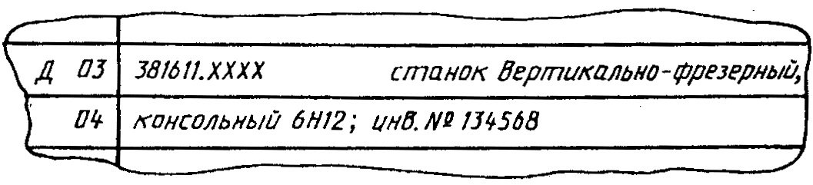
Рисунок 3.
7.4.3. Запись наименования оборудования следует выполнять со строчной буквы.
7.5. Запись модели оборудования следует выполнять прописными буквами и цифрами (при необходимости) соответствующего размера.
7.6. Запись информации по инвентарному номеру оборудования выполняют после его наименования и модели в соответствии с принятой системой на предприятии (в организации) по присвоению инвентарных номеров.
Допускается инвентарный номер оборудования не указывать, если это не будет связано с требованиями производства, охраны труда и т. п.
7.6.1. Запись информации по инвентарному номеру оборудования следует выполнять с указанием данных: «инв. № ...».
7.6.2. В целях выделения данной информации от предыдущей допускается между ними ставить знак «;».

8. ПРАВИЛА ЗАПИСИ ИНФОРМАЦИИ О ПРИМЕНЯЕМЫХ МАТЕРИАЛАХ.
8.1. Запись информации в документах о применяемых материалах выполняют в полной или краткой форме.
В полной форме такая запись характерна для процессов на изделия (составные части изделий), изготовляемые обработкой резанием, листовой штамповкой, электрофизическими и электрохимическими методами, методами сборки.
8.1.1. Запись данных по материалам на процессы изготовления изделий (составных частей изделий) методами обработки резанием, листовой штамповки, электрофизическими и электрохимическими методами выполняют с увязкой к служебному символу «М» в соответствующих графах после основных надписей в соответствии с требованиями соответствующих стандартов на правила оформления документов.
8.1.2. Запись данных по материалам на процессы, специализированные по методам сборки, выполняют в соответствующих графах с привязкой к, служебному символу «М» после указания данных по комплектующим составных частей изделия.
8.1.3. При необходимости записи данных по вспомогательным материалам ее выполняют только после указания данных по основным материалам в очередности их технологического применения.
8.2. При применении в документах на операции стандартизованных основных и вспомогательных материалов допускается при записи их обозначений не указывать год регистрации стандартов, при условии одноразового указания их полных обозначений в МК, КК или ЛСД, например В20 ГОСТ 2590/45 ГОСТ 1050.
8.3. В случаях замены основных и вспомогательных материалов, при условии постоянства изготовления изделия или его составных частей, допускается в документах дополнительно выполнять запись по заменяемым материалам. Соответствующая запись может выполняться:
в основных документах, где первоначально даются данные об основных и вспомогательных материалах;
в документах, дополнительно вводимых в комплект документов, например МК/ВМ; МК/КК; КК и т. п.
8.3.1. При указании данных по заменяемым материалам в основных документах соответствующую запись делают в нижерасположенных строках, с симметричным выдерживанием размеров длин, вышерасположенных граф, где приведены данные по материалам (материалу).
В целях выделения заменяемых материалов перед указанием их первоначальных единиц («наименование, марка материала»), следует проставлять соответствующий печатный знак в виде «звездочки» - «*» или прописной буквы русского алфавита - "З".
Пример оформления соответствующей формы МК приведен в приложении.
8.3.2. В качестве документов, дополнительно вводимых в комплект документов с целью указания заменяемых материалов, следует применять следующие формы документов:
- МК/ВМ (формы 1, 1б, 3, 3б по ГОСТ 3.1118) при возможной замене материалов для процессов обработки резанием, листовой штамповки, электрофизических и электрохимических методов обработки;
- МК/ВМ или МК/КК (формы 2 и 1б, 4, 3б по ГОСТ 3.1118) или КК (формы 6 и 6а по ГОСТ 3.1123) при возможной замене основных и вспомогательных материалов для процессов методов сборки.
8.3.3. При дополнительном введении в комплект документов МК/ВМ или МК/КК их следует располагать сразу же после МК с соответствующей ссылкой к любой первой операции (в графе «Обозначение документа») на обозначение данного документа.
При обозначении документов по ГОСТ 3.1201 следует исходить не от применяемой формы документа, а от выполняемой им функции, например обозначение МК/ВМ - АБВГ.43000.00015; МК/КК - АБВГ.30190.00043.

9. ПРАВИЛА ЗАПИСИ ИНФОРМАЦИИ О КОМПЛЕКТУЮЩИХ СОСТАВНЫХ ЧАСТЯХ ИЗДЕЛИЯ.
9.1. Информация о комплектующих составных частях изделия характерна для документов, разрабатываемых на технологические процессы сборки, является основной и в связи с этим записывается в операциях перед указанием информации о материалах.
9.2. К указанной информации относят:
- наименование детали (сборочной единицы);
- обозначение, код детали (сборочной единицы);
- обозначение подразделения предприятия (ОПП), откуда поступают составные части изделия на сборку (склад, комплектующее отделение);
- код единицы величины или единица величины (ЕВ);
- единица нормирования (ЕН);
- количество составных частей, входящих в изделие (КИ).
Правила записи такой информации приводят в соответствующих НД на формы документов.
9.3. Информацию о комплектующих составных частях изделия указывают в документе на процесс (операцию) в КК (ОК) или в других видах документов.
При необходимости в графе перед наименованием детали (сборочной единицы) допускается указывать номер позиции, который в одном случае может соответствовать чертежу, а в другом устанавливается разработчиком документов по карте эскизов. Запись номеров позиций следует выполнять арабскими цифрами. После указания номера следует проставлять точку (рисунок 4).
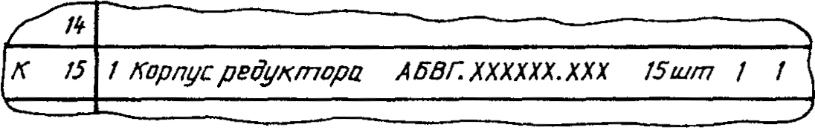
Рисунок 4.
9.3.1. Разработкой КК не исключается повторное указание данных в ОК к каждой операции при операционном описании процесса.
При маршрутном описании процесса КК является основным документом для комплектации и сборки изделия. Допускается для этих целей КК не разрабатывать и вместо нее использовать ВС.
9.3.2. Указание данных в КК и соответствующих ОК следует выполнять в технологической очередности их применения с привязкой к операции (для общей КК) или к номерам позиций для каждой операции.

10. ПРАВИЛА ЗАПИСИ ИНФОРМАЦИИ О ТРУДОЗАТРАТАХ.
10.1. Информацию о трудозатратах применяют в документах на процессы (МК; КТП; КТТП и т.п.) и операции.
Кроме указанных документов, исходная информация о нормировании труда исполнителей, участвующих в выполнении технологического процесса, содержится в технико-нормировочных картах.
10.1.1. В документах на процессы указывают полную информацию по трудозатратам на операции, которую рассчитывают по соответствующим технико-нормировочным и хронометражным картам, а также по расчетным данным, содержащимся в ОК.
10.1.2. Заполнение соответствующих граф, содержащих данные по трудозатратам в документах, предусматривающих внесение указанной информации, следует выполнять в соответствии с существующими правилами заполнения по НД.
10.1.3. В документах на операцию указываются основные данные по расчету на операцию. В отличие от сводных документов на процесс они не содержат данных по степени механизации (СМ); обозначению или наименованию профессии (ПРОФ); разряду исполнителей (Р); условиям труда (УТ); количеству исполнителей, участвующих в выполнении операции (КР); единице нормирования (ЕН); коэффициенту штучного времени (Кшт.) и объему партии (ОП).
10.1.4. Основными документами, предусматривающими возможность машинной обработки информации по трудозатратам, являются документы на процессы.
10.2. Ответственность по расчету трудозатрат и заполнению соответствующих граф в документах устанавливается по усмотрению организации - разработчика документов.
10.2.1. При расчете трудозатрат исполнителем, ответственным за разработку комплекта документов на процесс, в блоке Б2 основных надписей по ГОСТ 3.1103 следует проставлять одну подпись в графе «Разраб.».
10.2.2. При расчете данных лицами, ответственными за разработку трудозатрат, соответствующую подпись следует выполнять в графе «Нормир.», расположенной на второй строке графы «Разраб.».
10.3. В условиях планомерного снижения данных по трудозатратам без изменений сущности процесса, а также при автоматизированной разработке документов допускается в документы на процесс их не вносить, а указывать в дополнительно вводимый в комплект документ МК/ТНК, КТП/ТНК и т. п.
Указанный документ должен иметь обозначение ТНК по ГОСТ 3.1201 и располагаться после сводного документа на процесс.
Соответствующую ссылку на его обозначение следует выполнять в МК (КТП, КТТП ...) к любой первой операции в графе «Обозначение документа» (после ВО, КК, ВУД).
Пример оформления МК/ТНК приведен в приложении Г.

11. ПРАВИЛА ЗАПИСИ ИНФОРМАЦИИ ОБЩЕГО ХАРАКТЕРА К ПРОЦЕССАМ И ОПЕРАЦИЯМ.
Информацию общего характера к технологическому процессу (операции) записывают, при необходимости, перед описанием операций (переходов).
После указания этой информации, перед описанием первой операции (перехода) рекомендуется оставлять две - три строки свободными.

12. ПРАВИЛА ЗАПИСИ ИНФОРМАЦИИ О ТРЕБОВАНИЯХ К ВЫПОЛНЯЕМЫМ ДЕЙСТВИЯМ.
12.1. Информация о требованиях к выполняемым действиям имеет массовый характер и применяется в документах при описании содержания операций.
12.2. Для описания содержания процесса (операций) в соответствии с ГОСТ 3.1109 применяют следующие три вида:
- маршрутное;
- операционное;
- маршрутно-операционное.
Описание операций всегда выполняют с привязкой к служебному символу «О».
12.3. Маршрутное описание ТП, в основном, следует применять в документах на процессы, выполняемые в опытном и мелкосерийном типах производства.
Примечание - Указанные типы производства характеризуют частой сменой объектов изготовления, применением в основном средств технологического оснащения универсального назначения и рабочих высокой квалификации, что позволяет в такой ситуации пользоваться упрощенной документацией.
12.3.1. Выбор маршрутного описания операций устанавливает разработчик документов.
Не рекомендуется применять маршрутное описание для операций, связанных с опасностью выполняемых работ, с надежностью изготовления изделий и их эксплуатацией и т. п., например, операции литья, ковки, штамповки, сварки, пайки, термической обработки и др.
12.3.2. Маршрутное описание следует применять для операций обработки резанием, разъемной сборки, отдельных действий, связанных с техническим контролем.
Примечание - Выполнение таких операций не связано с жесткой регламентацией режимов (за исключением операций обработки резанием, но в этих случаях квалификация исполнителей позволяет за счет производственного опыта самостоятельно настраивать оборудование на оптимальный режим работы).
12.3.3. Последовательность записи содержания операции маршрутного описания следующая:
- ключевое слово;
- дополнительная информация;
- наименование предметов производства, обрабатываемых поверхностей и конструктивных элементов;
- условное обозначение поверхностей конструктивных элементов и указание параметров;
- дополнительная информация;
- дополнительная информация.
12.3.4. Запись содержания операции следует начинать с ключевого слова, которое характеризует выполняемое действие, выраженное глаголом в неопределенной форме, например, точить, собрать, проверить и т. п.
12.3.4.1. На втором месте при необходимости следует указывать дополнительную информацию, под которой подразумевают одновременное количество обрабатываемых, собираемых (проверяемых и т. п.) поверхностей деталей (элементов деталей), собираемых составных частей изделия, контролируемых параметров и т. п., например:
«Сверлить 4 отверстия...»
«Собрать 2 прокладки...».
12.3.4.2. На третьем месте, при необходимости, также вводят уточняющую информацию, характеризующую вид предмета производства, обрабатываемой поверхности и т. п., например:
«Сверлить 4 сквозных отверстия...»
"Установить 2 герметизирующие прокладки...»
Примечание - Дополнительная информация, приведенная в 12.3.4.2 и 12.3.4.3, не имеет обязательного характера и устанавливается разработчиком документов по своему усмотрению.
12.3.4.3. На четвертом месте, а может быть на 2-м или 3-м, в структуре описания содержания операции предусматривают указание наименования предметов производства, обрабатываемых поверхностей и конструктивных элементов, например:
«Точить поверхности...»
«Фрезеровать фасонную поверхность...»
«Развернуть два глухих отверстия...».
12.3.4.4. На пятом месте предусматривают указание условных обозначений поверхностей, конструктивных элементов и параметров. Под условными обозначениями поверхностей и конструктивных элементов следует понимать соответствующие обозначения, применяемые разработчиком документов в целях исключения текстовой записи, например:
«∅» - диаметр;
«L» - длина;
«В» - ширина;
«r» - радиус;
«У» - угол.
Указание такой информации рекомендуется выполнять с дополнительным словом - «выдерживая ...», например:
«Точить поверхности, выдерживая ∅ 20_{-0,21}; ∅ 42_{-0,25}; l = 7 ± 0,2; l = 12 ± 0,2 ...»;
«Строгать уклон, выдерживая < 45° ...».
Допускается в тексте для отдельных размеров не приводить соответствующие условные обозначения поверхностей и конструктивных элементов (для указания длины, ширины, углов и т. д.), например:
«Точить поверхности, выдерживая ∅ 20_{-0,21}; ∅ 42_{-0,25}; 7 ± 0,2; 12 ± 0,2 ...»
«Строгать уклон, выдерживая 45° ...».
12.3.4.6. На шестом месте предусматривают указание дополнительной информации, которая выражается в указании условных обозначении радиусов (r); фасок (с) с данными, если они встречаются в тексте содержания операции, например:
«Точить поверхности, выдерживая ∅ 20_{-0,21}; ∅ 42_{-0,25}; l = 7 ± 0,2; l = 12 ± 0,2 с r = 2 …».
12.3.4.7. На седьмом месте предусматривают указание дополнительной информации, устанавливаемой по усмотрению разработчика документов, выражающейся в применении следующих слов: «окончательно»; «одновременно»; «по копиру»; «по программе»; «согласно чертежу»; «предварительно» и т. п.
Например «Точить поверхности, выдерживая ∅ 20_{-0,21}; ∅ 42_{-0,25}; 7 ± 0,2; 12 ± 0,2 с r₁ = 1,5; r₂ = 2,0 по копиру».
12.3.5. Помимо указанных предложений в тексте маршрутного описания следует дополнительно указывать и другие требования по выполнению операции, например, указания по вспомогательным действиям, связанным с установкой на оборудование и снятием с оборудования крупногабаритных изделий, отражением действий по техническому контролю, например:
«Контроль производственным мастером - 10 %, исполнителем - 100 %»;
«Уложить деталь в тару» и т. п.
Примечание - При маршрутном описании операции в тексте не должна отражаться информация по вспомогательным переходам. Исключение составляют действия, связанные с обработкой изделий большой массы и оказывающие влияние на охрану труда исполнителей.
Пример оформления технологического процесса маршрутного описания приведен в приложении Д.
12.4. Операционное описание технологических процессов характерно для документов, разрабатываемых и применяемых в серийном и массовом типах производства.
12.4.1. Соответствующая форма организации таких производств определяет постоянное закрепление документов с подробнейшим выполнением действий за каждым рабочим местом.
12.4.2. В основном для описания операций в этих случаях применяют операционные карты (ОК).
12.4.3. При операционном описании всю операцию разбивают на основные и вспомогательные переходы.
12.4.4. Запись переходов следует выполнять по Классификатору технологических переходов машиностроения и приборостроения (КТП) 1 89 187 без указания их кодов.
12.4.4.1. Для обозначения порядковых номеров переходов следует применять арабские цифры в порядке возрастания, например 1, 2, 3 и т. д.
После указания перехода следует ставить точку.
12.4.4.2. Начало записи перехода следует начинать с прописной буквы.
12.4.4.3. Содержание перехода следует всегда записывать в краткой форме и исключать дублирование содержащейся информации в операции.
12.4.5. В целях оптимизации записи текстовой информации рекомендуется применять допускаемые сокращения слов.
Пример оформления технологической операции с применением операционного описания приведен в приложении Е.
12.5. Маршрутно-операционное описание ТП характерно для предприятий опытного и мелкосерийного типов производства, где в документах встречаются и маршрутное, и операционное описание технологического процесса, например маршрутно-операционное описание технологического процесса сварки, в котором большая часть процесса, связанная с подготовкой комплектующих составных частей под сварку, описывается в МК, а операции, непосредственно связанные со сваркой и прихваткой, - в ОК.
Аналогичные примеры можно привести и для других методов, как например процессы обработки резанием, включающим операции, выполняемые на автоматах и полуавтоматах, станках с ЧПУ, ГТТС и т. д.

13. ПРАВИЛА ЗАПИСИ ИНФОРМАЦИИ ПО ТЕХНОЛОГИЧЕСКОЙ ОСНАСТКЕ.
13.1. Информацию по технологической оснастке следует записывать во всех документах, где описывают содержание операций.
Указанная информация может быть записана и в сводный документ по оснастке на процесс - в ведомость оснастки (ВО) по ГОСТ 3.1122.
13.2. В документах, где описывают содержание операции, указание информации по технологической оснастке выполняют после содержания:
операции - при маршрутном описании технологического процесса;
перехода - при операционном описании технологического процесса.
13.3. Порядок очередности записи информации по технологической оснастке в документах к операции и переходу представлен в таблице 2.
Таблица 2
Очередность записи информации | Наименование видов технологической оснастки
1 | Приспособление, штамп, пресформа, опока, кокиль, форма, модельный комплект и т. п.
2 | Вспомогательный инструмент, наладки и базовым приспособлениям
3 | Режущий инструмент, слесарный инструмент
4 | Средства измерения (приборы, измерительные устройства, калибры, скобы и т. п.)
13.4. В основном информация по технологической оснастке состоит из двух основных частей:
обозначения;
наименования, модели, типа обозначения стандарта и т. п.
13.4.1. Коды или обозначение технологической оснастки устанавливаются предприятиями (организациями) в соответствии с НД и записываются на первом месте в строке документа с привязкой к служебному символу «Т».
13.4.2. Наименование технологической оснастки следует указывать в соответствии с имеющимся технологическим паспортом или нормативной документацией (НД).
В целях сокращения текста записи наименования технологической оснастки рекомендуется применять допускаемые сокращения и обозначения.
13.4.3. Запись кода (обозначения) технологической оснастки следует выполнять перед ее наименованием с интервалом в 3 - 4 знака (рисунок 5).
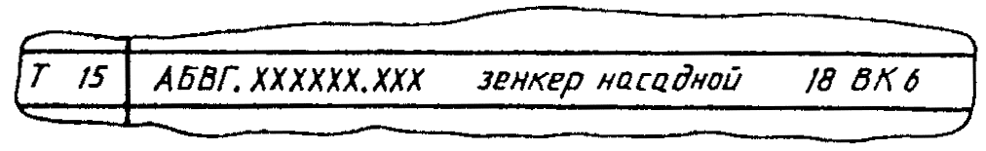
Рисунок 5.
13.4.4. При необходимости указания к операции (переходу) нескольких видов оснастки ее следует указывать в порядке очередности, представленной в таблице 2.
13.5. При маршрутном описании технологического процесса допускается указание по стандартизованной оснастке не приводить, при условии соответствующей организации производства и квалификации исполнителей.
13.6. В случае, если одно и то же обозначение технологической оснастки при операционном описании технологического процесса применяют в других переходах, в целях сокращения соответствующей информации и исключения ее дублирования, допускается после ее наименования (в том переходе, где ее применяют в первый раз) указывать в скобках номера соответствующих переходов (рисунок 6).
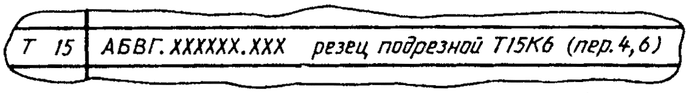
Рисунок 6.
В этом случае в последующих переходах соответствующую информацию указывать не следует.

14. ПРАВИЛА ЗАПИСИ ИНФОРМАЦИИ О ТЕХНОЛОГИЧЕСКИХ РЕЖИМАХ.
14.1. Информацию о технологических режимах указывают при операционном описании технологических процессов после записи информации о технологической оснастке с привязкой к служебному символу «Р».
14.2. Запись данных о технологических режимах следует выполнять в соответствии с требованиями соответствующих стандартов ЕСТД, отраслевых НД и НД предприятий (организаций).
14.3. Запись параметров технологических режимов выполняют:
в соответствующих графах, предусмотренных формами документов;
на отдельных строках с привязкой к служебному символу «Р» и одновременным указанием данных по технологическим режимам и их параметрам;
на строках, где выполняют запись содержания технологических переходов с привязкой к служебному символу «О».
14.3.1. При применении специализированных форм документов, предусматривающих соответствующие графы для указания технологических режимов, запись значения их параметров, как правило, выполняют с новой строки с привязкой к служебному символу «Р».
В этом случае обозначения соответствующих единиц величин следует вносить в графы, где указывают данные по обозначению или наименованию технологических режимов (при типографском издании или размножении бланков документов) или записывать в строках, где указывают параметры режимов.
Допускается не указывать в документах обозначения единиц величины, при условии разработки соответствующих НД.
14.3.2. При применении форм документов универсального назначения, не предусматривающих графы для указания данных по технологическим режимам, выполняют на отдельной строке с привязкой к служебному символу «Р» (рисунок 7).
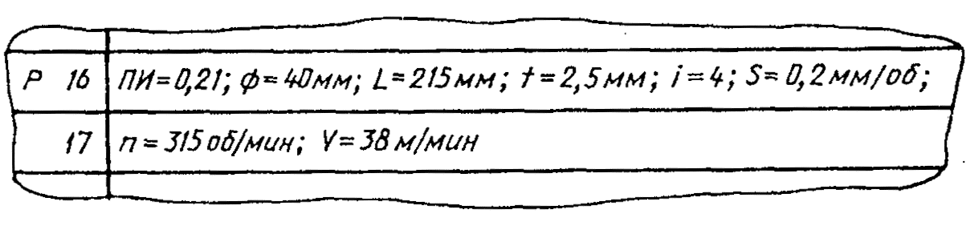
Рисунок 7.
При невозможности размещения информации по технологическим режимам на одной строке, ее допускается переносить на последующую строку (последующие строки).
Запись данных по технологическим режимам следует выполнять через разделительный знак «;».
14.3.3. При применении операционного описания технологического процесса и условии указания данных только по двум-трем параметрам допускается такую информацию записывать после текста содержания перехода (рисунок 8).
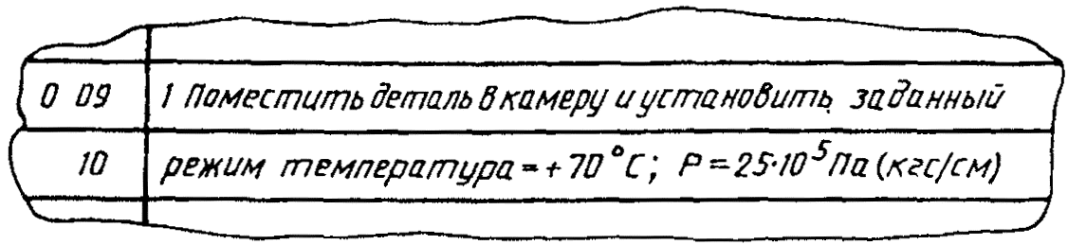
Рисунок 8.
При невозможности размещения информации по технологическим режимам на первой строке допускается ее перенос на следующую строку (следующие строки).
14.4. При операционном описании ТП запись информации о технологических режимах в документах обязательна.
В приложении Ж приведен примерный состав условных обозначений данных технологических режимов, применяемых в документах при операционном описании технологических процессов.

ПРИЛОЖЕНИЕ А
(рекомендуемое)

Состав видов информации в привязке к служебным символам.
Номер подгрупп информации | Наименование подгрупп информации | Расположение поля подшивки в документе |  | Обозначение служебного символа
Номер подгрупп информации | Наименование подгрупп информации | горизонтальное | вертикальное | Обозначение служебного символа
1 | Адресная информация о технологическом процессе | + | + | -
2 | Адресная информация о операции (операциях) | + | + | А  В
3 | Информация о применяемых в операции документах | + | + | А  Г
4 | Информация о рабочих местах | + | + | Б, Д
5 | Информация о трудозатратах | + | + | Б, Е
6 | Информация о применяемых материалах | + | + | М
7 | Информация о комплектующих составных частях изделия | + | + | К  Л, Н
8 | Информация общего характера к процессу и к операции | + | + | -
9 | Информация о требованиях к выполняемым действиям | + | + | О
10 | Информация о технологической оснастке | + | + | Т
11 | Информация о технологических режимах | + | + | Р
Примечание - Состав указанной в таблице информации дан на примере форм МК, применяемых в качестве универсальных документов, обеспечивающих возможность использования взамен других видов.

ПРИЛОЖЕНИЕ Б
(рекомендуемое)

ПРИМЕР ОФОРМЛЕНИЯ ЛИСТА ССЫЛОЧНЫХ ДАННЫХ НА ФОРМЕ МК (МК/ЛСД).
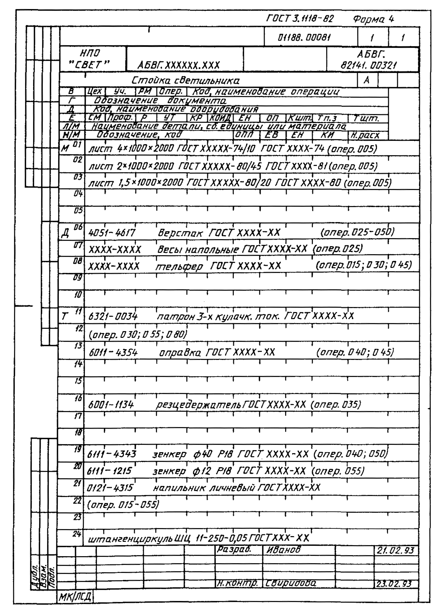

ПРИЛОЖЕНИЕ В
(рекомендуемое)

ПРИМЕР ОФОРМЛЕНИЯ МК/ВМ ДЛЯ УКАЗАНИЯ ПЕРЕЧНЯ ВОЗМОЖНЫХ ДЛЯ ЗАМЕНЫ МАТЕРИАЛОВ.
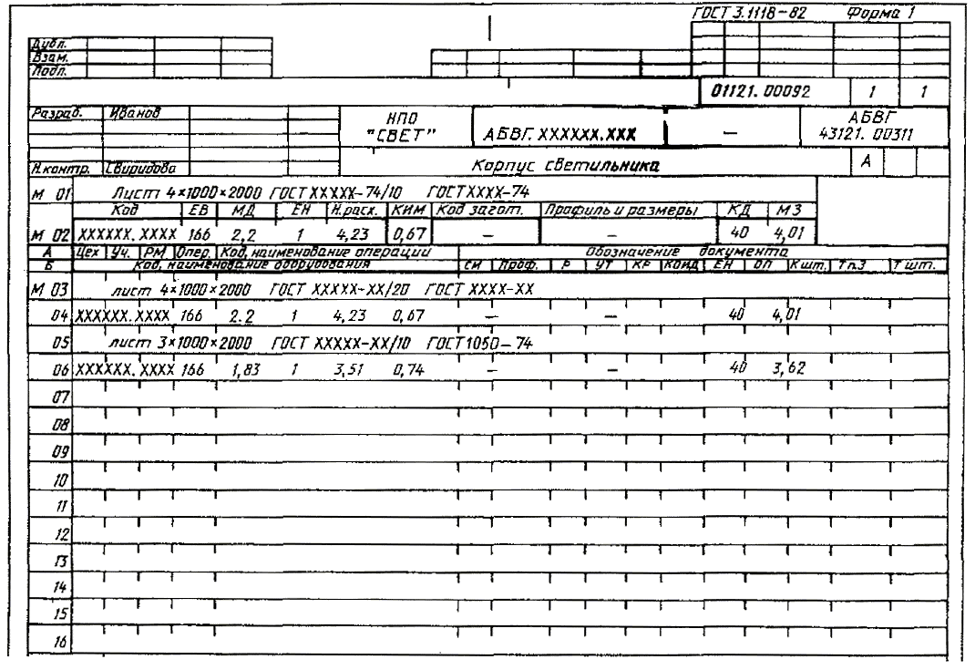

ПРИЛОЖЕНИЕ Г
(рекомендуемое)

ПРИМЕР ОФОРМЛЕНИЯ СВОДНОЙ ТЕХНИКО-НОРМИРОВОЧНОЙ КАРТЫ НА ПРОЦЕСС, ВЫПОЛНЕННЫЙ НА ФОРМЕ МК (МК/ТНК).
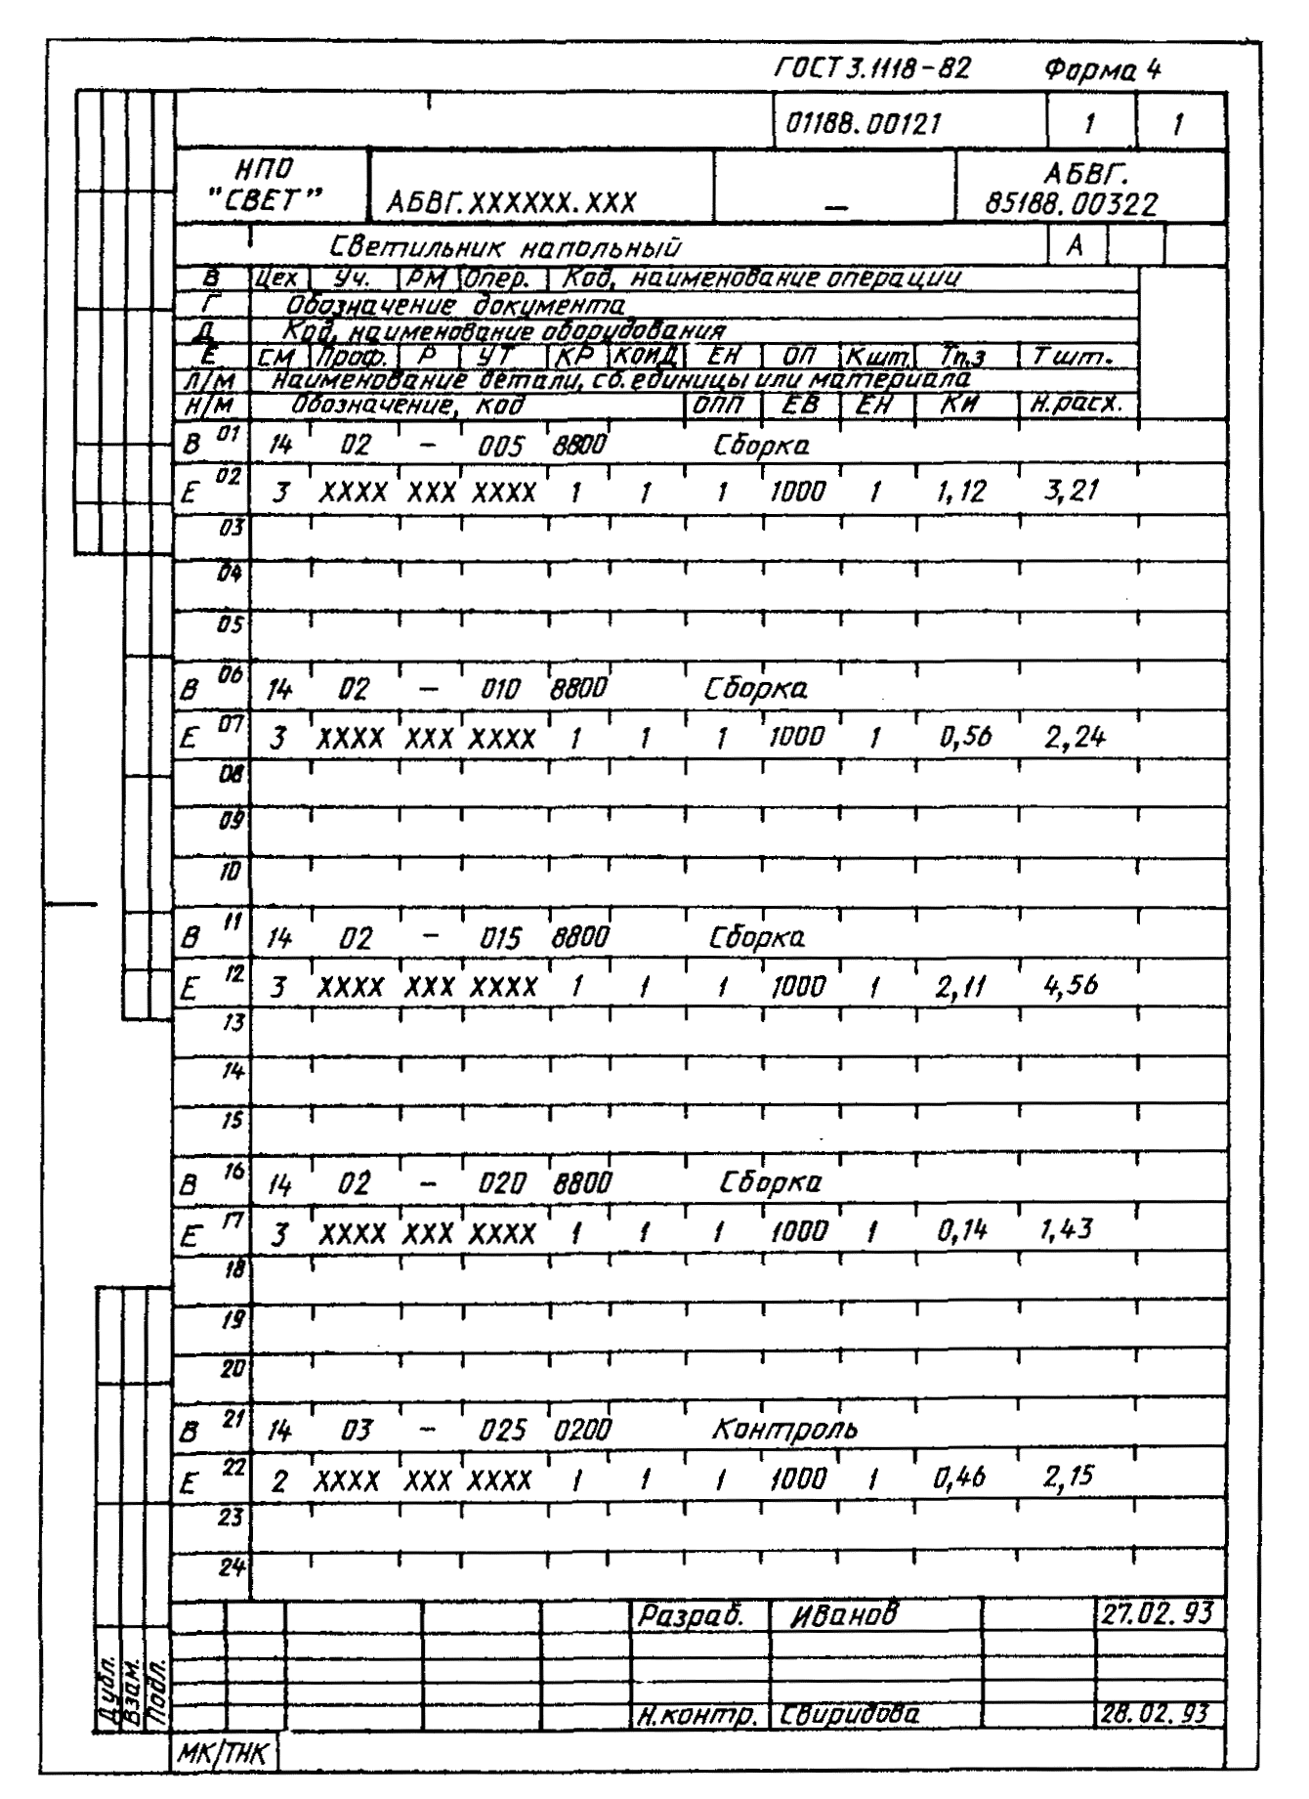

ПРИЛОЖЕНИЕ Д
(рекомендуемое)

ПРИМЕР ОФОРМЛЕНИЯ МК/КТП НА ЕДИНИЧНЫЙ ТЕХНОЛОГИЧЕСКИЙ ПРОЦЕСС ОБРАБОТКИ РЕЗАНИЕМ МАРШРУТНОГО ОПИСАНИЯ.
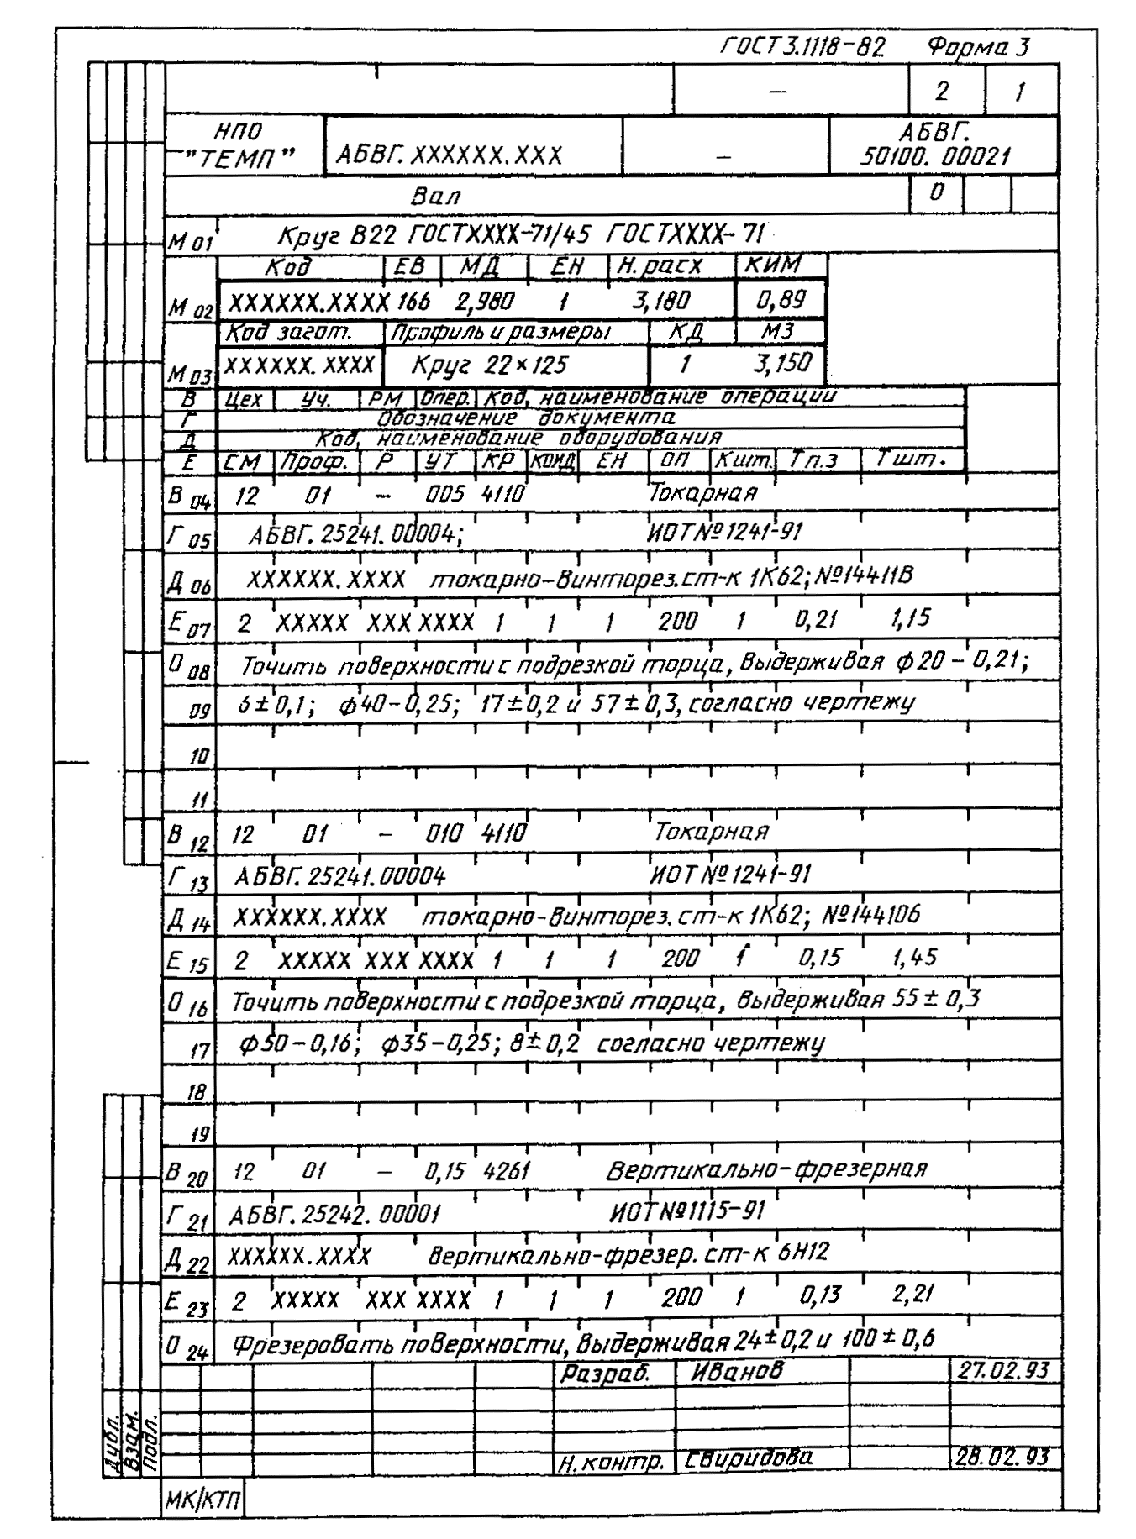

ПРИЛОЖЕНИЕ Е
(рекомендуемое)

ПРИМЕР ОФОРМЛЕНИЯ МК/ОК НА ЕДИНИЧНУЮ ОПЕРАЦИЮ ОБРАБОТКИ РЕЗАНИЕМ ОПЕРАЦИОННОГО ОПИСАНИЯ.
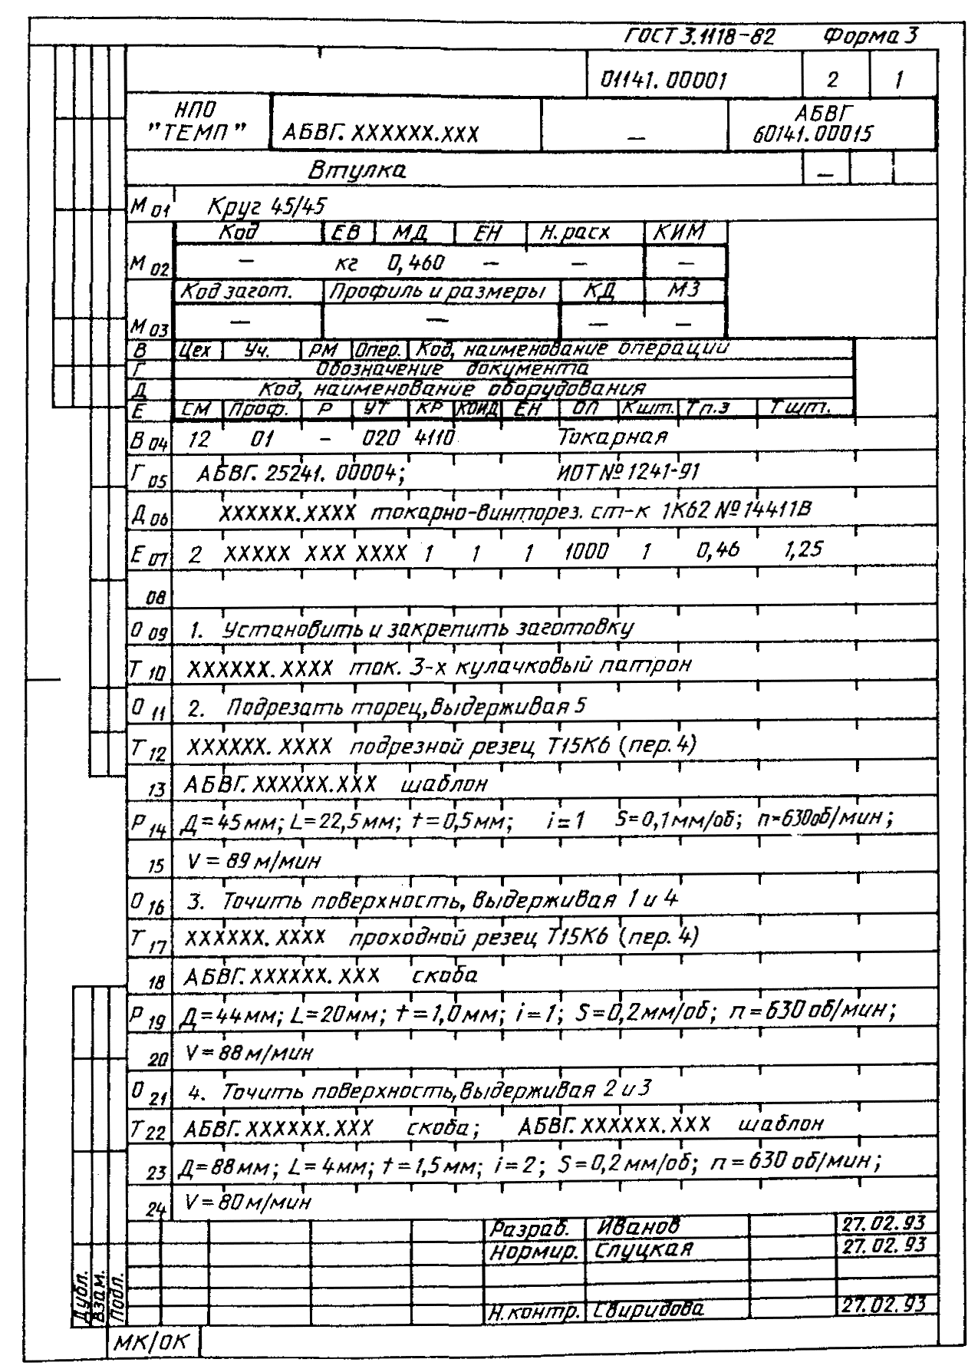

ПРИЛОЖЕНИЕ Ж
(рекомендуемое)

ПЕРЕЧЕНЬ ПРИНЯТЫХ УСЛОВНЫХ ОБОЗНАЧЕНИЙ НАИБОЛЕЕ ЧАСТО ВСТРЕЧАЕМЫХ ДАННЫХ, ИСПОЛЬЗУЕМЫХ ПРИ ЗАПИСИ ИНФОРМАЦИИ ПО ТЕХНОЛОГИЧЕСКИМ РЕЖИМАМ.
Наименование элемента технологического режима | Рекомендации по обозначению элемента технологического режима
1. Время | T =
2. Время сутки | T_{суш} =
3. Глубина (высота) | H =
4. Давление | P =
5. Диаметр | D =
6. Длина | L =
7. Мощность | N =
8. Напряжение | U =
9. Плотность тока | Ω =
10. Подача | S =
11. Расход (газа, воздуха) | Q =
12. Сила тока | I =
13. Скорость резания | V =
14. Скорость прессования | V_{пресс} =
15. Скорость сварки | V_{c} =
16. Температура | T - PA =
17. Угол рабочего хода | Y_{р.х} =
18. Усилие | F =
19. Частота | Ч =
20. Число оборотов | n =
21. Число проходов | i =
22. Электрическая емкость | E =
Ключевые слова: документация технологическая; общие правила; информация технологическая; запись информации; процессы технологические; операции технологические

